Bài thực hành 10: Thực hành tổng hợp

**Bài 1 (trang 102 sgk Tin học lớp 7)**: Lập trang tính, định dạng, sử dụng công thức và trình bày trang in

    a) Khởi động chương trình Excel và nhập dữ liệu

    b) Nhập dữ liệu và thực hiện các điều chỉnh hàng, cột cần thiết.

    d) Lập công thức để tính tổng số hiện vật quyên góp ủng hộ.

    e) Xem trang tính trước khi in bằng lệnh ***Page Layout***.

**Trả lời:**

    a) Nháy đúp chuột ở biểu tượngGiải bài tập Tin học 7 | Để học tốt Tin học 7trên màn hình khởi động của Windows để khởi động chương trình Excel:

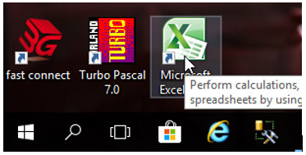

    Nhập dữ liệu vào bảng tính như yêu cầu:

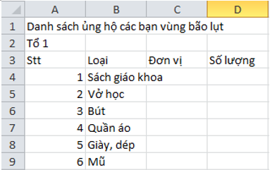

    b) Nhập dữ liệu và định dạng trang tính.

    1. Nhập dữ vào cột *Đơn vị* và cột *Số lượng*:

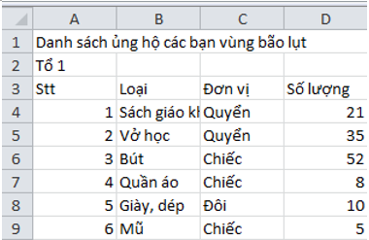

    2. Định dạng trang tính:

    - Bước 1: Gộp khối A3:D3 thành một ô: Kéo thả chuột chọn khối A3:D3 và nháy chuột chọn lệnhGiải bài tập Tin học 7 | Để học tốt Tin học 7để gộp ô:

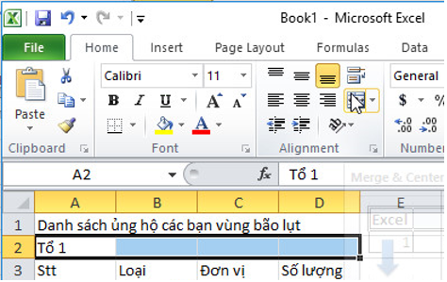

    - Bước 2: Định dạng văn bản trong các ô tính với phông chữ, cỡ chữ, kiểu chữ và màu chữ: sau khi chọn các ô có dữ liệu cần định dạng, em sử dụng các lệnh trong nhóm lệnh ***Font*** trên dải lệnh ***Home***:

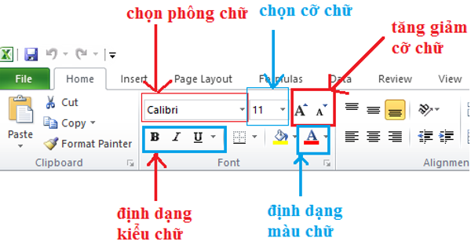

    Thực hiện lần lượt với các ô trong bảng tính, em sẽ được kết quả:

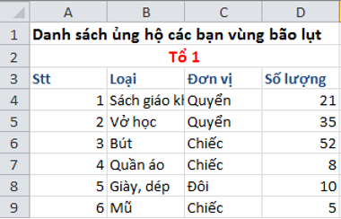

    - Bước 3: Căn lề dữ liệu văn bản và dữ liệu số trong các ô tính:

    Để căn lề, em sử dụng các lệnh trong nhóm lệnh ***Alignment*** trên dải lệnh ***Home***:

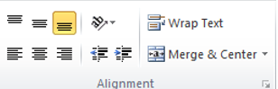

    Cách sử dụng các lệnh này tương tự nhau:

    + 3.1: Chọn ô, khối cần căn lề:

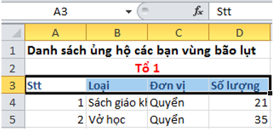

    + 3.2: Chọn các lệnh dưới đây để căn chỉnh:

     • LệnhGiải bài tập Tin học 7 | Để học tốt Tin học 7để căn giữa ô.

     • LệnhGiải bài tập Tin học 7 | Để học tốt Tin học 7để căn thẳng lề trái ô.

     • LệnhGiải bài tập Tin học 7 | Để học tốt Tin học 7để căn thẳng lề phải ô.

     • LệnhGiải bài tập Tin học 7 | Để học tốt Tin học 7để căn trên ô.

     • LệnhGiải bài tập Tin học 7 | Để học tốt Tin học 7để căn giữa ô.

     • LệnhGiải bài tập Tin học 7 | Để học tốt Tin học 7để căn dưới ô.

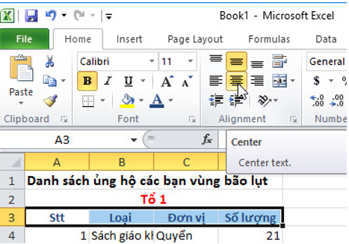

    Thực hiện lần lượt với các ô trong bảng tính, em sẽ được kết quả:

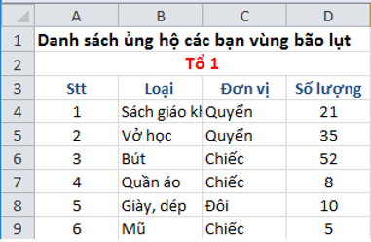

    - Bước 4: Tô màu nền phân biệt cho một số ô tính:

    + 4.1: Chọn các ô cần tô màu nền:

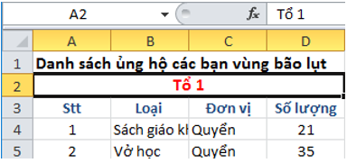

    + 4.2: Chọn màu nền bằng lệnh ***Fill Color***Giải bài tập Tin học 7 | Để học tốt Tin học 7trong nhóm lệnh ***Font*** của dải lệnh ***Home***:

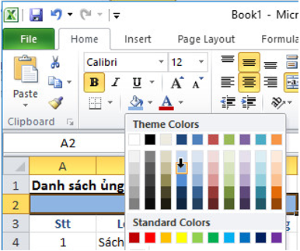

    - Bước 5: Đặt con trỏ chuột có dạng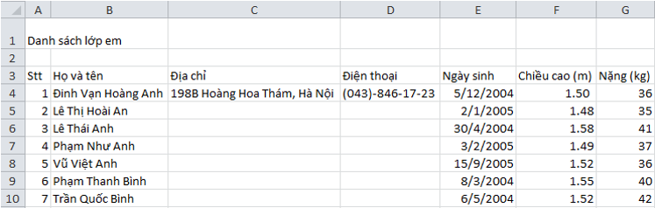vào biên phải của cột (hoặc hàng) cần điều chỉnh dộ rộng. Kéo thả chuột sang phải để tăng (hoặc sang trái để giảm) độ rộng của cột:

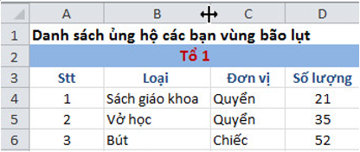

    → Như vậy em đã thực hiện định dạng được trang tính như hình 1.115b:

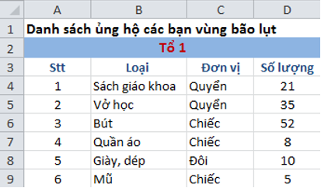

    c) Sao chép, chỉnh sửa và định dạng dữ liệu.

    - Bước 1: Chọn khối A2:D9, trong dải lệnh ***Home***, chọn lệnhGiải bài tập Tin học 7 | Để học tốt Tin học 7trong nhóm ***Clipboard***:

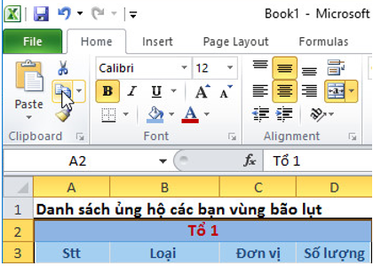

    - Bước 2: Chọn ô A11, chọn lệnh ***Paste*** trong nhóm ***Clipboard*** của dải lệnh ***Home***:

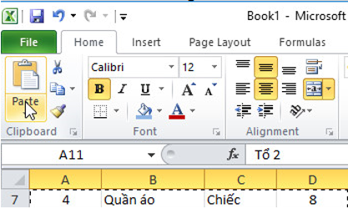

    - Bước 3: Chọn ô A20, chọn lệnh ***Paste*** trong nhóm ***Clipboard*** của dải lệnh ***Home***:

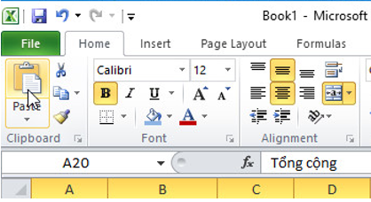

    - Bước 4: Đặt con trỏ chuột vào các ô tính và sửa lại dữ liệu, em sẽ được bảng tính như hình 1.115c (sgk trang 102):

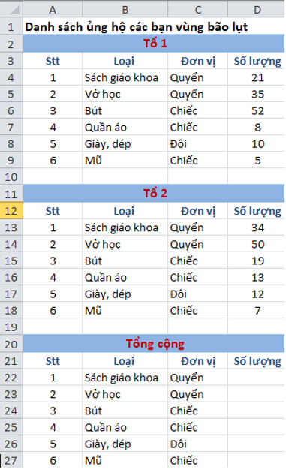

    d) Lập công thức để tính tổng số hiện vật quyên góp ủng hộ các bạn vùng bão lụt vào cột *Số lượng* trong bảng *Tổng cộng*.

    - Bước 1: Xây dựng công thức cho ô D22:

    Tổng số hiện vật = Số hiện vật Tổ 1 + Số hiện vật Tổ 2

    → D22 =SUM(D4,D13)

    Nhập công thức vào ô D22 và nhấn ***Enter***em sẽ có kết quả cho ô D22:

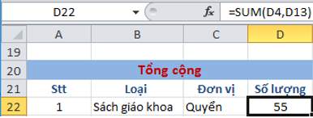

    - Bước 2: Đặt con trỏ chuột xuống góc dưới bên phải ô D22 để xuất hiện con trỏ chuột có hình chữ thậpGiải bài tập Tin học 7 | Để học tốt Tin học 7như hình:

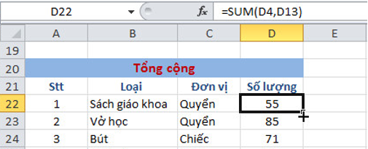

    - Bước 3: Kéo thả chuột đến hết khối D22: D27 để sao chép công thức của ô D22 cho các ô khác trong khối D22:D27:

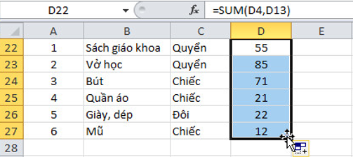

    → Thực hiện các trên, em sẽ được kết quả như hình 1.115d (sgk trang 102):

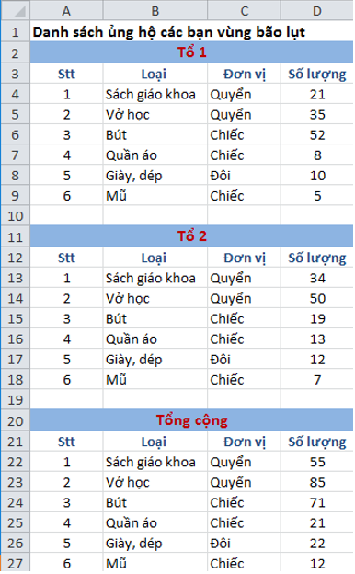

    e) Xem trang tính trước khi in bằng lệnh ***Page Layout***.

    Trong dải lệnh ***View***, nháy chuột chọn lệnh ***Page Layout*** để xem trang tính trước khi in:

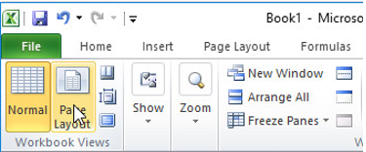

    → Kết quả:

